**BÀI 10: CÔNG THỨC PHÂN TỬ HỢP CHẤT HỮU CƠ**

**❖ CÂU HỎI BÀI HỌC**

**Câu 1.** **[CTST - SGK]** Quan sát hình 10.1, xác định giá trị phân tử khối của naphtalene và phenol. Biết phân tử khối tương ứng với peak có cường độ tương đối lớn nhất hiển thị trên phổ khối lượng

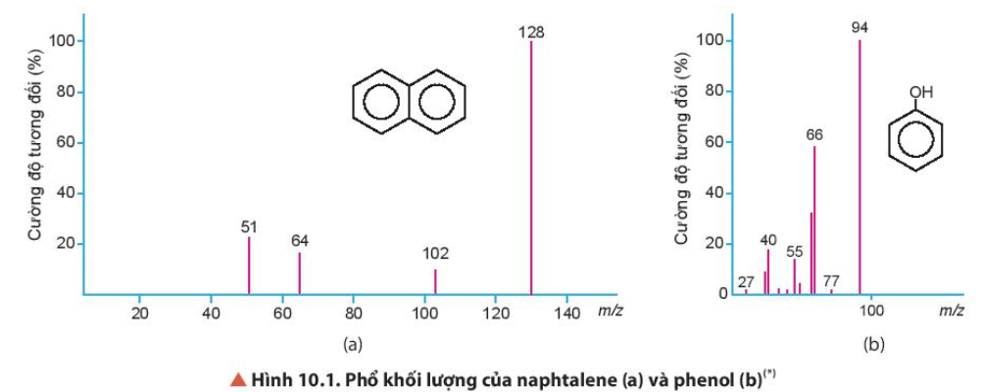

**Hướng dẫn giải**

Phân tử khối của naphtalene và phenol lần lượt là 128, 94

**Câu 2.** **[CTST - SGK]** Một hợp chất hữu cơ Y có 32% C, 6,67% H, 18,67% N về khối lượng còn lại là O. Phân tử khối của hợp chất này được xác định thông qua kết quả phổ khối lượng với peak ion phân tử có giá trị m/z lớn nhất. Lập công thức phân tử của Y

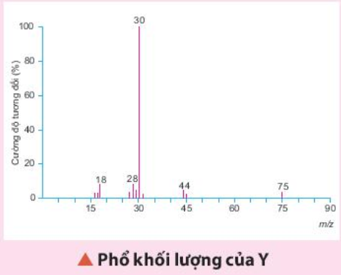

**Hướng dẫn giải**

Gọi công thức phân tử của Y là CxHyNtOz

Dựa vào phổ khối lượng nguyên tử, có MY =  75

%mC = 32, %mH= 6,67, % mN = 18,67%, %mO = 42,66%

Ta có:

$\frac{x.12}{75}$ = $\frac{32}{100}$ ⇒ x=2

$\frac{y.1}{75}$ = $\frac{6,67}{100}$ ⇒ y=5

$\frac{t.14}{75}$ = $\frac{18,67}{100}$ ⇒ t=1

$\frac{z.16}{75}$ = $\frac{42,66}{100}$ ⇒ z=2

Vậy công thức phân tử của Y là C2H5NO2

**Câu 3.** **[CTST - SGK]** Từ phổ khối lượng làm thế nào để xác định phân tử khối của hợp chất hữu cơ cần khảo sát?

**Hướng dẫn giải**

Từ phổ khối lượng, thông qua kết quả phổ khối lượng với peak ion phân tử có giá trị m/z lớn nhất để xác định phân tử khối của hợp chất hữu cơ cần khảo sát.

**Câu 4.** **[CTST - SGK]** Phân tích nguyên tố của hợp chất benzaldehyde cho kết quả: 79,25% C; 5,66% H và 15,09% O về khối lượng. Phân tử khối của hợp chất này được xác định thông qua kết quả phổ khối lượng với peak ion phân tử có giá trị *m/z* lớn nhất. Hãy xác định công thức phân tử của benzaldehyde .

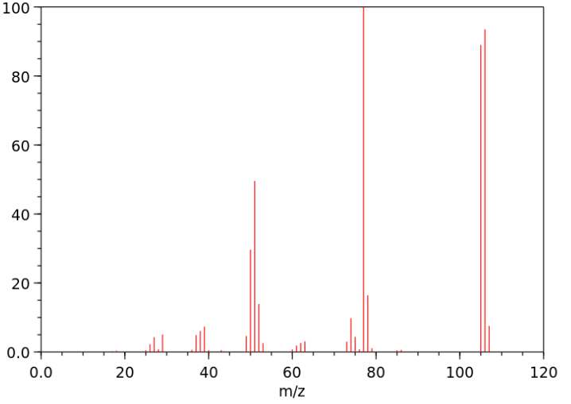

77

105

106

**Phổ MS của benzaldehyde**

**Cường độ tương đối (%)**

**Hướng dẫn giải**

Gọi công thức phân tử của benzaldehyde là CxHyOz

Dựa vào phổ khối lượng nguyên tử, có M =  105

%mC = 79,25%, %mH= 5,66%, %mO = 15,09%%

Ta có:

$\frac{x.12}{105}$ = $\frac{79,25}{100}$ ⇒ x=7

$\frac{y.1}{105}$ = $\frac{5,66}{100}$ ⇒ y=6

$\frac{z.16}{105}$ = $\frac{15,09}{100}$ ⇒ z=1

Vậy công thức phân tử của Y là C7H6O

**❖ CÂU HỎI CUỐI BÀI**

**Câu 1.** **[CTST - SGK]** Acetone là một hợp chất hữu cơ dùng để làm sạch dụng cụ trong phòng thí nghiệm, tẩy rửa sơn móng tay và là chất đầu của quá trình tổng hợp hữu cơ. Kết quả phân tích nguyên tố của acetone như sau 62,07% C, 27,59% O về khối lượng, còn lại là hydrogen. Phân tử khối của acetone được xác định thông qua phổ khối lượng với peak ion phân tử có giá trị m/z lớn nhất. Lập công thức của acetone

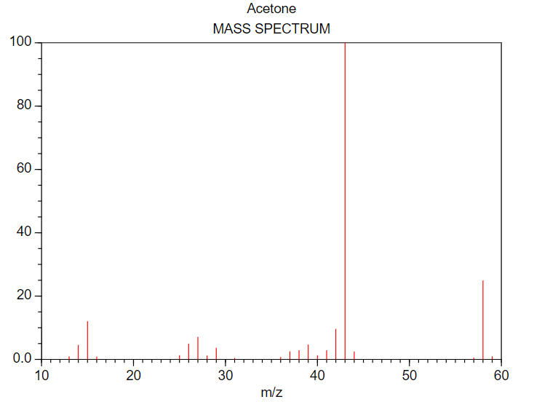

58

43

58

42

15

27

**Cường độ tương đối (%)**

**Phổ MS của acetone**

**Hướng dẫn giải**

Gọi công thức phân tử của acetone là CxHyOz

Dựa vào phổ khối lượng nguyên tử, có Macetone = 58

%mC = 62,07 %; %mH = 10,34 %; %mO = 27,59%

Ta có:

$\frac{x.12}{58}$ = $\frac{62,07}{100}$ ⇒ x=3

$\frac{y.1}{58}$ = $\frac{10,34 }{100}$ ⇒ y= 6

$\frac{z.16}{58}$ = $\frac{27,59}{100}$ ⇒ z=1

Vậy công thức phân tử của acetone là C3H6O

**Câu 2.** **[CTST - SGK]** Chất hữu cơ X được sử dụng khá rộng rãi trong ngành y tế với tác dụng chống vi khuẩn, vi sinh vật. Kết quả phân tích nguyên tố X như sau 52,17% C, 13,04% H về khối lượng, còn lại là oxygen. Phân tử khối của X được xác định thông qua phổ khối lượng peak ion có giá trị m/z lớn nhất bằng 46. Lập công thức phân tử của X

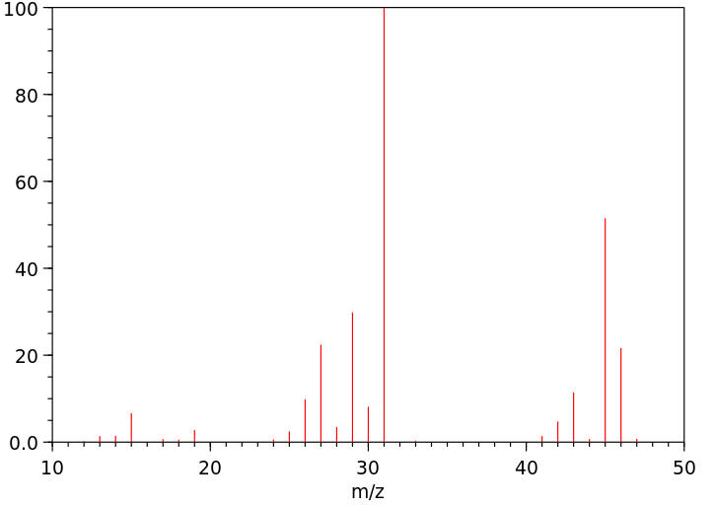

**Phổ MS của X**

**Cường độ tương đối (%)**

46

45

31

29

27

**Hướng dẫn giải**

Gọi công thức phân tử của X là CxHyOz

Dựa vào phổ khối lượng nguyên tử, có MX = 46

%mC = 52,17; %mH= 13,04; %mO = 34,79

Ta có:

$\frac{x.12}{46}$ = $\frac{52,17}{100}$ ⇒ x= 2

$\frac{y.1}{46}$ = $\frac{13,04}{100}$ ⇒ y= 6

$\frac{z.16}{46}$ = $\frac{34,79}{100}$ ⇒ z= 1

Vậy công thức phân tử của X là C2H6O

**Câu 3.** **[CTST - SGK]** Aniline là hợp chất quan trọng trong công nghiệp phẩm nhuộm sản xuất polymer. Kết quả phân tích nguyên tố aniline như sau 77,42% C, 7,53% H về khối lượng còn lại là Nitrogen. Phân tử khối của Aniline được xác định trên phổ khối lượng nguyên tử tương ứng với peak có cường độ tương đối mạnh nhất. Lập công thức của Aniline

**Hướng dẫn giải**

Gọi công thức phân tử của Aniline là CxHyNz

Phân tử khối của Aniline được xác định trên phổ khối lượng nguyên tử tương ứng với peak có cường độ tương đối mạnh nhất. --> MAniline = 93

%mC = 77,42; %mH= 7,53; %mN= 15,05

Ta có:

$\frac{x.12}{93}$ = $\frac{77,42}{100}$ ⇒ x= 6

$\frac{y.1}{93}$ = $\frac{7,53}{100}$ ⇒ y= 7

$\frac{z.14}{93}$ = $\frac{15,05}{100}$ ⇒ z= 1

Vậy công thức phân tử của Aniline là C6H7N

**❖ 5 CÂU VD-VDC ĐGNL**

**Câu 1.** Sau đây là quang phổ của Styrene (C6H5CH=CH2), Formaldehyde (HCHO), Acetic acid (CH3COOH), Benzene (C6H6), khối phổ nào thuộc về đúng các phân tử trên. Giải thích.

|  |  |
| --- | --- |
| **Hình 1** | **Hình 2** |
| 104  51  39  78  **Hình 3** | **Hình 4**  78 |

**Hướng dẫn giải**

Từ phổ khối lượng, thông qua kết quả phổ khối lượng với peak ion phân tử có giá trị m/z lớn nhất để xác định phân tử khối của hợp chất hữu cơ cần khảo sát.

Giá trị m/z lớn nhất tương ứng với các Hình 1-4 lần lượt là: 60,30,104,78.

Do đó các hợp chất tương ứng với Hình 1-4 lần lượt là: CH3COOH, HCHO, C6H5CH=CH2, C6H6.

**Câu 2.** Sau đây là quang phổ của Ethyl acetate (CH3COOC2H5), Acetylene (C2H2), Ethanol (C2H5OH), Glycine (H2NCH2COOH), khối phổ nào thuộc về đúng các phân tử trên. Giải thích.

|  |  |
| --- | --- |
| **Hình 1** | **Hình 2** |
| **Hình 3** | **Hình 4** |

**Hướng dẫn giải**

Từ phổ khối lượng, thông qua kết quả phổ khối lượng với peak ion phân tử có giá trị m/z lớn nhất để xác định phân tử khối của hợp chất hữu cơ cần khảo sát.

Giá trị m/z lớn nhất tương ứng với các Hình 1-4 lần lượt là: 46,75,26,88.

Do đó các hợp chất tương ứng với Hình 1-4 lần lượt là: C2H5OH, H2NCH2COOH, C2H2, CH3COOC2H5.

**Câu 3.** Hình dưới đây biểu diễn phổ khối của một hợp chất hữu cơ Y, công thức hóa học có dạng CxHxO. Hãy xác định công thức hóa học của hợp chất trên.

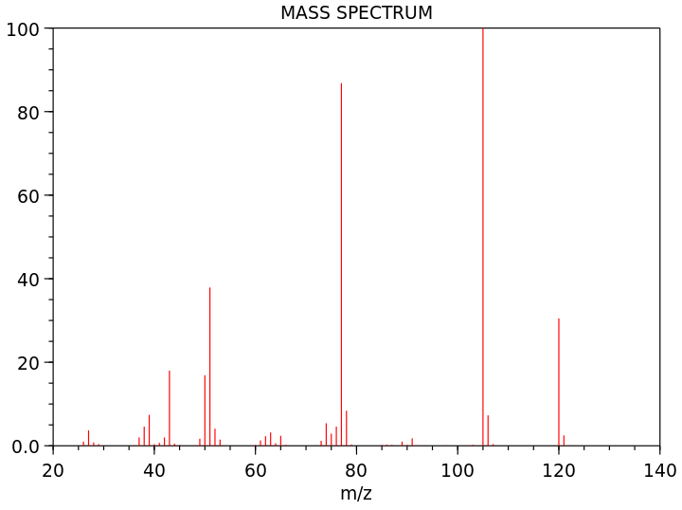

**Hướng dẫn giải**

Từ phổ khối lượng, giá trị m/z lớn nhất là 120 => khối lượng phân tử của Y = 120

Ta có: 12x+x+16 =120=> x=8

Vậy CTHH của Y: C8H8O.

**Câu 4.** Hình dưới đây biểu diễn phổ khối của một hydrocarbon no X, mạch hở (chỉ chứa carbon và hydrogen, chỉ có liên kết đơn giữa các nguyên tử carbon, không có liên kết đôi).

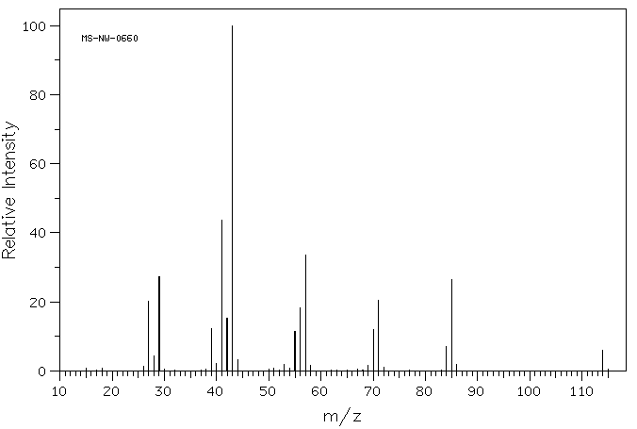

**Hướng dẫn giải**

Từ phổ khối lượng, giá trị m/z lớn nhất là 114 => khối lượng phân tử của X = 114

X no, hở: CnH2n+2

Ta có: 14n+2=114=> 8=8

Vậy CTHH của X: C8H18.

**Câu 5.** Hình dưới đây biểu diễn phổ khối của caffeine. [Caffeine](https://www.vinmec.com/vi/tin-tuc/thong-tin-suc-khoe/cafein-su-that-va-ngo-nhan/) là chất kích thích tự nhiên được tìm thấy trong cây trà, cà phê và cacao. Chúng hoạt động bằng cách kích thích [**não**](https://www.vinmec.com/vi/tin-tuc/thong-tin-suc-khoe/cau-tao-cua-mang-nao/) và hệ thần kinh trung ương, giúp con người tỉnh táo và ngăn ngừa sự mệt mỏi. Được xác định bằng phương pháp sắc ký khối phổ và chứa C, N, H, O với phần trăm khối lượng: C 49,48%; H 5,15%; O 16,49%; N 28,87%. Công thức phân tử của phân tử này là gì?

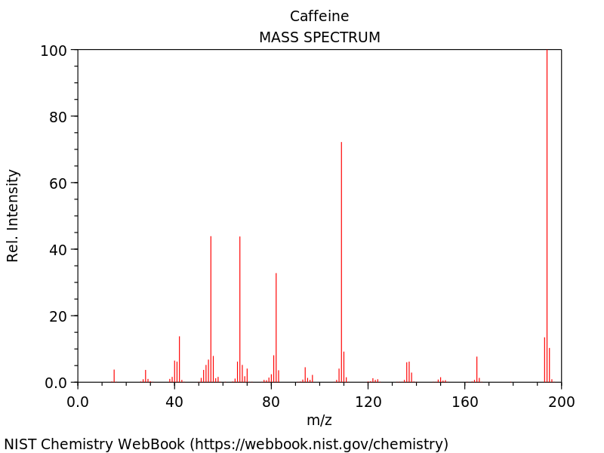

194

**Hướng dẫn giải**

Từ phổ khối lượng, giá trị m/z lớn nhất là 194 => khối lượng phân tử của caffeine = 194

|  |  |  |  |  |
| --- | --- | --- | --- | --- |
|  | **C** | **H** | **N** | **O** |
| Khối lượng trong 100 g | 49,48 | 5,15 | 28,87 | 16,49 |
| Số mol trong 100 g | 4,12 | 5,15 | 2,06 | 1,03 |
| Tỉ lệ | 4 | 5 | 2 | 1 |

Công thức đơn giản nhất: C4H5N2O

khối lượng phân tử của caffeine = 194 => CTPT của caffeine: C8H10N4O2